Registre public d’accessibilité
2025

SOMMAIRE

1. Pourquoi un « registre public d’accessibilité » ? 3
2. Fiche informative de synthèse 4
1 - Présentation de l’établissement : 4
2 - Prestations proposées par l’établissement : 4
3 - Information sur l’accessibilité des prestations : 4
4 - Modalités de maintenance des équipements d’accessibilité : 5
5 - Formation du personnel : 6
3. Les pièces administratives 7
4. Annexes
1 – Comment définir sa catégorie d’ERP :
2 – Document d’aide à l’accueil des personnes handicapées : 8
3 – Plan des locaux 9
4 – Attestation de formation : 10
5 – Notices d’utilisation du matériel : 10

Dans le cadre de l’intégration professionnelle des ¨Personnes en Situation de Handicap dans le monde de l’élevage, ELIANCE Formation cherche à proposer une offre de formation adaptable au besoin de ses stagiaires et candidats.

L’équipe pédagogique se tient à votre disposition pour réfléchir aux aménagements nécessaires à votre formation, et pour vous orienter le cas échéant vers les structures compétentes.
Vous pouvez vous adresser à : Nathalie GIRAULT, référente handicap
06 75 49 59 58 ou nathalie.girault@eliance.fr

A noter :

Dans le cadre de ses formations autours des thématiques de la reproduction et de l’insémination, ELIANCE Formation envoie ses stagiaires dans des élevages commerciaux pour effectuer des travaux pratiques. Ces entreprises privées ne sont pas accessibles pour toutes personnes en situation de handicap. Nous vous prions de nous faire part de vos besoins spécifiques afin d’élaborer une réponse adaptée et garantissant votre sécurité.

Pourquoi un « registre public d’accessibilité » ?

Les propriétaires et exploitants des établissements recevant du public (ERP) neufs et situés dans un cadre bâti existant, sont tenus de mettre à disposition du public un registre d’accessibilité avant le 30 septembre 2017.

Ce registre a pour objectif d’informer le public sur le degré d’accessibilité de l’ERP et de ses prestations.

Il doit également permettre de faire connaître mais aussi de valoriser les actions mises en œuvre en faveur de l’accueil de tous les publics.

Fiche informative de synthèse

1 - Présentation de l’établissement :

Nom de l’établissement : ELIANCE Formation
Type de l’établissement : Organisme de formation
Catégorie de l’établissement : 5ème catégorie

Adresse : Le Perroi 37380 NOUZILLY

: 02 37 29 42 10 @ : secretariat@anfeia.com

2 - Prestations proposées par l’établissement :
Décrivez ici toutes les prestations qui sont délivrées par le bâtiment.

Formations initiales préparant aux CAFTI Bovin, Ovin et Caprin.
Formations continues sur les thèmes de la reproduction des ruminants, de la génétique et du conseil en élevage.
CQP Technicien Conseil en Gestion de la Reproduction Animale
CQP Responsable de Conseillers Techniques en élevage

3 - Information sur l’accessibilité des prestations :
Il s’agit ici d’indiquer si toutes les prestations sont accessibles, lesquelles ne le sont pas encore et de préciser la date d’accessibilité prévisionnelle (date dans l’Ad’AP) de celles-ci. Il est également important de préciser pourquoi ces prestations ne sont pas accessibles.

Nos salles de formations sont accessibles aux personnes en situation de handicap.

Les plateaux techniques chez les éleveurs ne sont pas équipés pour recevoir un public à mobilité réduite : impossibilité d’accéder au logement des animaux (aire paillée), problème de sécurité vis-à-vis des animaux.

L’accessibilité de nos plateaux techniques nécessite une adaptation spécifique et un accompagnement particulier pour assurer la sécurité des stagiaires.

4 - Modalités de maintenance des équipements d’accessibilité :
Il s’agit de donner les informations relatives à la politique de maintenance mise en œuvre au sein de l’établissement, lorsque celui-ci dispose de ce type d’équipement le nécessitant.
Il n’est pas question de fournir ici les contrats correspondants ni les modalités techniques prévues par ceux-ci.
Il est utile de préciser si les équipements font l’objet d’une maintenance et si les agents sont formés à leur utilisation.

Vous pourrez mettre en annexe du registre les notices d’utilisation et de maintenance de ces équipements.

Equipement | Maintenant effectuée | Information du personnel sur l’utilisation | Signature de l’autorité/exploitant
Sas de sécurité pour un accès plein pied | 21/08/2018 | Oui | 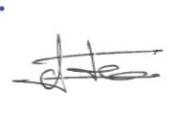
Place de parking dédiée | 21/08/2018 | Oui
Cheminement libre de tout obstacle avec bande de guidage au sol | 21/08/2018 | Oui
Sanitaires équipés | 21/08/2018 | Oui

5 - Formation du personnel :
Pour les ERP de 1ère à 4ème catégorie :
Vous devez faire apparaitre ici les formations suivies par les agents chargés de l’accueil des personnes handicapées.

Pour les ERP de 5ème catégorie :
Vous devez faire apparaitre la sensibilisation effectuée auprès des agents chargés de l’accueil des personnes handicapées via la plaquette d’aide à l’accueil des personnes handicapées.
Cette plaquette sera mise OBLIGATOIREMENT dans le registre (Cf. annexes).

Toutes les attestations de formations seront également mises en annexe du registre.

Dates | Nom de la formation | Nom des Participants | Signature de l’autorité/exploitant
18/06/2021 | Envoi du registre et du guide par mail à l’équipe de l’Anféia | Nathalie GIRAULT  Cécile HOGUIN
06/09/2022 | Information sur le registre d’accessibilité nouvelle salariée | Aurélie MAILLAULT
01/12/2022 | Formation « Devenir référent handicap » | Nathalie GIRAULT
19/06/2023 | Formation RHF- troubles cognitifs et DYS : accessibilité, adaptation et compensation en formation | Nathalie GIRAULT
25/04/2024 | Information sur l’adaptation des formations aux troubles Dyslexiques | Nathalie GIRAULT  Cécile HOGUIN  Aurélie MAILLAULT

Les pièces administratives

Vous devrez faire apparaitre dans cette section certains document en fonction de votre situation.

☒Établissement nouvellement construit : l’attestation d’achèvement des travaux

☒ Établissement conforme aux règles d’accessibilité au 31 décembre 2014 : l’attestation d’accessibilité

Établissement sous agenda d’accessibilité programmée : le calendrier de la mise en accessibilité de l’établissement

Établissement sous agenda d’accessibilité programmée comportant plus d’une période : le bilan des travaux et des autres actions de mise en accessibilité réalisés à la moitié de la durée de l’agenda

Établissement sous agenda d’accessibilité programmée achevé : l’attestation d’achèvement

Les arrêtés préfectoraux éventuels accordant les dérogations aux règles d’accessibilité

Établissement sous autorisation de construire, d’aménager ou de modifier un établissement recevant du public : la notice d’accessibilité

☒Le document d’aide à l’accueil des personnes handicapées à destination du personnel en contact avec le public élaboré par le ministre en charge de la construction

ERP de 1ère à 4e catégorie : une attestation signée et mise à jour annuellement par l’employeur décrivant les actions de formation des personnels chargés de l’accueil des personnes handicapées et leurs justificatifs

1 – Attestation d’accessibilité :

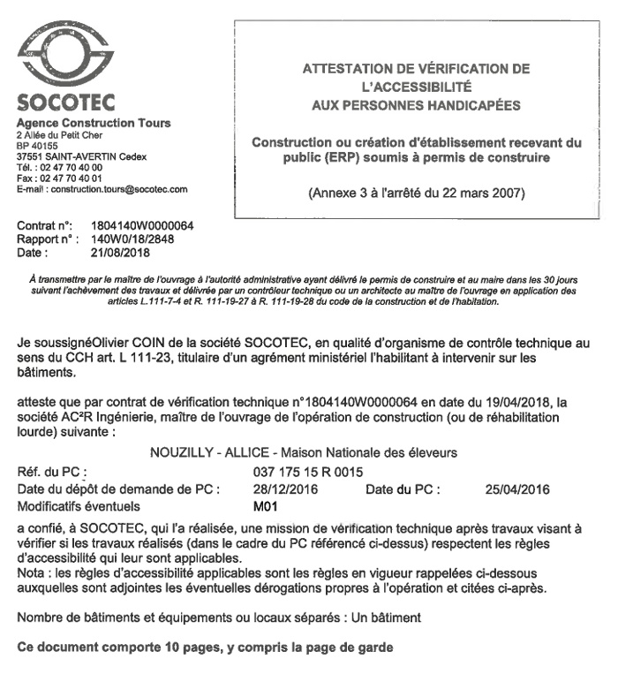

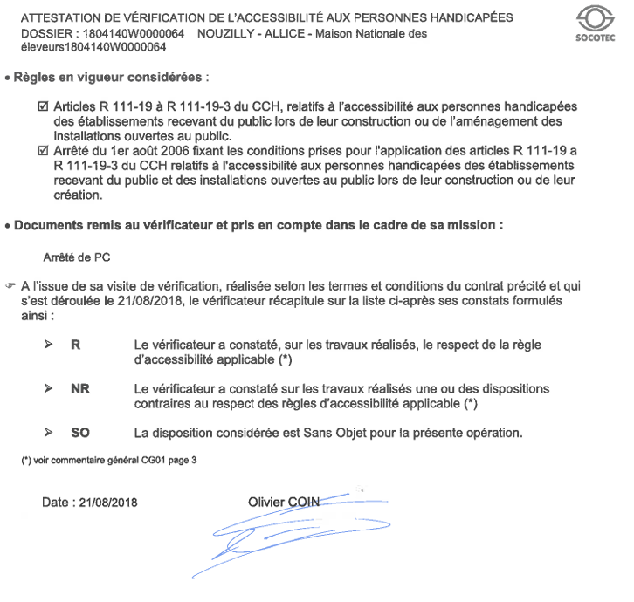

2 – Plan des locaux

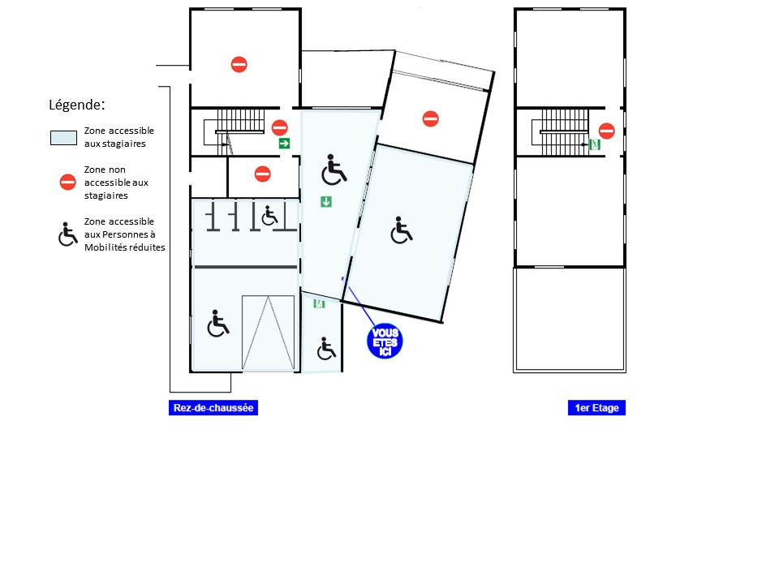

Plan d’accessibilité d’ELIANCE Formation -2022

Décret n°2017-431 du 28 Mars 2017 et arrêté du 19 Avril 2017

